* 惯性导航

GPS 5hz，差分后100HZ

组合导航（GPS+IMU）,IMU（陀螺仪+加速度计）安装在后轴中心正上方，开始行驶一个直线，进行角度补偿

* 为什么标定：安装位置与暗转角度不同，需要转换到车身坐标系
* 多传感器标定：不同特性，不同观测范围，数据表达形式，不同品牌

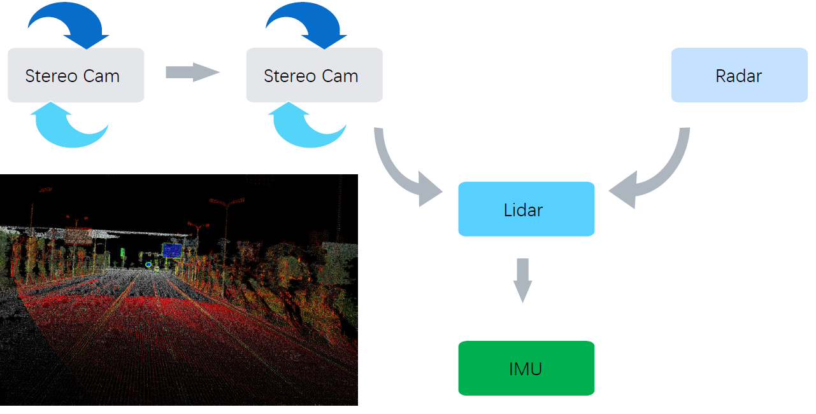

* 车身坐标系：右手，前进为X方向（FLU），原点在驱动轴中心点

Apollo采用RFU

* 坐标系转换：变换矩阵，平移+旋转，旋转矩阵是左乘

普通坐标转换：12种，欧拉旋转万向节死锁（无法解决的问题）（但物理意义明显）

旋转顺序为ZYX,表达方式：四元数，旋转矩阵，

1. 标定数据的采集：（基于ROS）

* Lidar and IMU,开阔，场景丰富，绕8字
* Camera到lidar，Radar到camera：道路，树，路灯，车道线，车子需要笔直行驶，行驶与静止数据均采集

1. 激光雷达

接口：GPS:运动补偿，传感器时间同步（传感器触发时刻不同）

1. 多传感器融合：KF
2. 视觉：前深度学习时代：图像预处理，特征提取，特征筛选，推理与识别；

目标检测：定位+分类

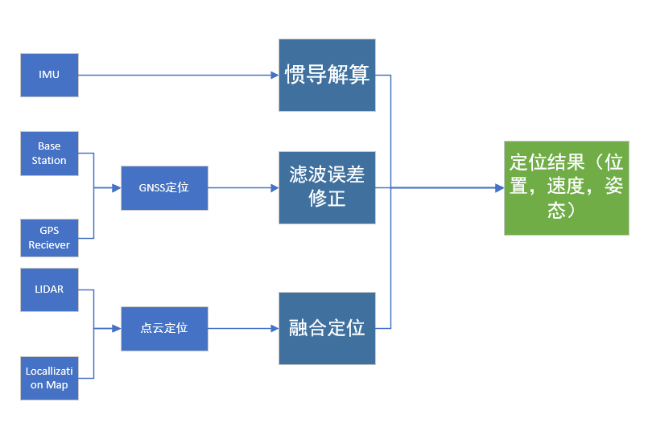

1. Multi-View Perception

冗余传感器设置覆盖盲区

128线激光雷达增加检测距离

可配置的传感器融合方案

照相机：成本低，可检测红绿灯等

车身坐标系——绝对坐标系，后续处理

灭点高度的计算可以计算出坡度，主车运动估计与控制

Synthetic data：基于游戏引擎生成驾驶场景

车道线检测：类型（实，虚，双，多，单，一边多（下闸道），上闸道）

1. 端到端学习

稳定性不好

研发流程

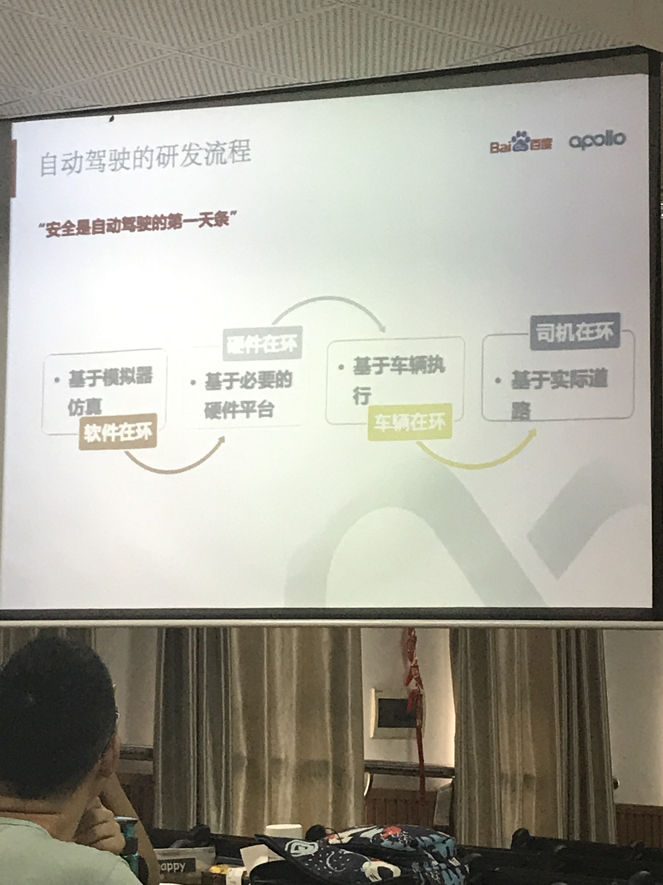

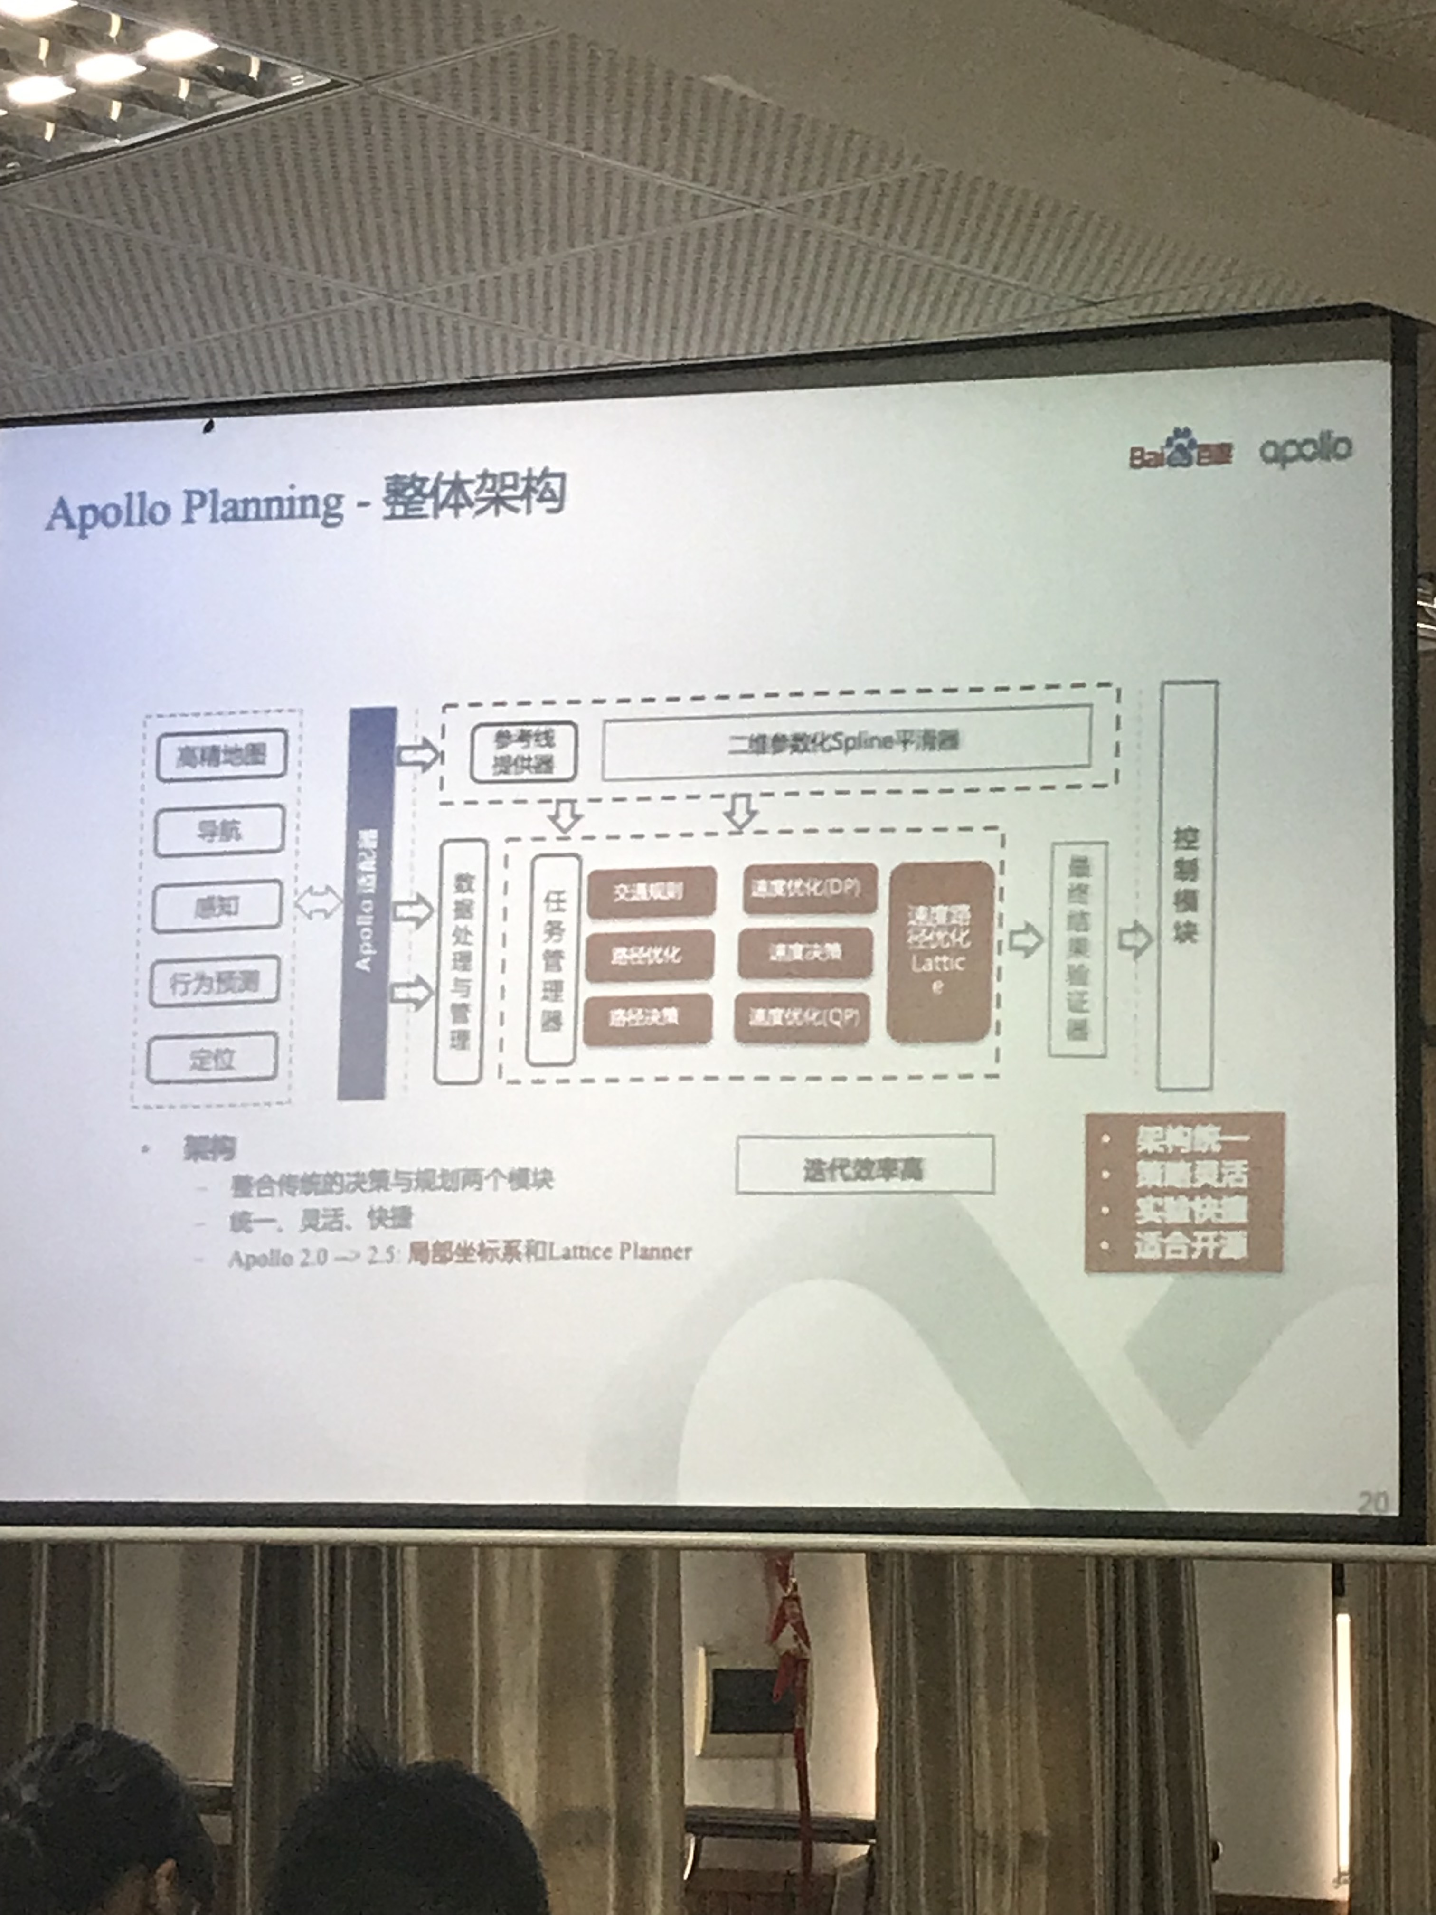

宏观路径规划：高阶，粗粒度的LANE级路径规划：edge，node

局部路径规划：以一定姿态，速度，角度到达某一点

SL坐标系：station参考线的左边还是右边

Length：到参考线距离，唯一性(反映射)

U型弯情况：中心线选择等间距控制点，进行高阶插值，龙格现象

贝塞尔曲线

二维约束平滑曲线

6.RTK Planner ：循迹规划

EM :最大期望算法，离散化求解空间：结合道路特点，灵活，参数可配置，动态规划

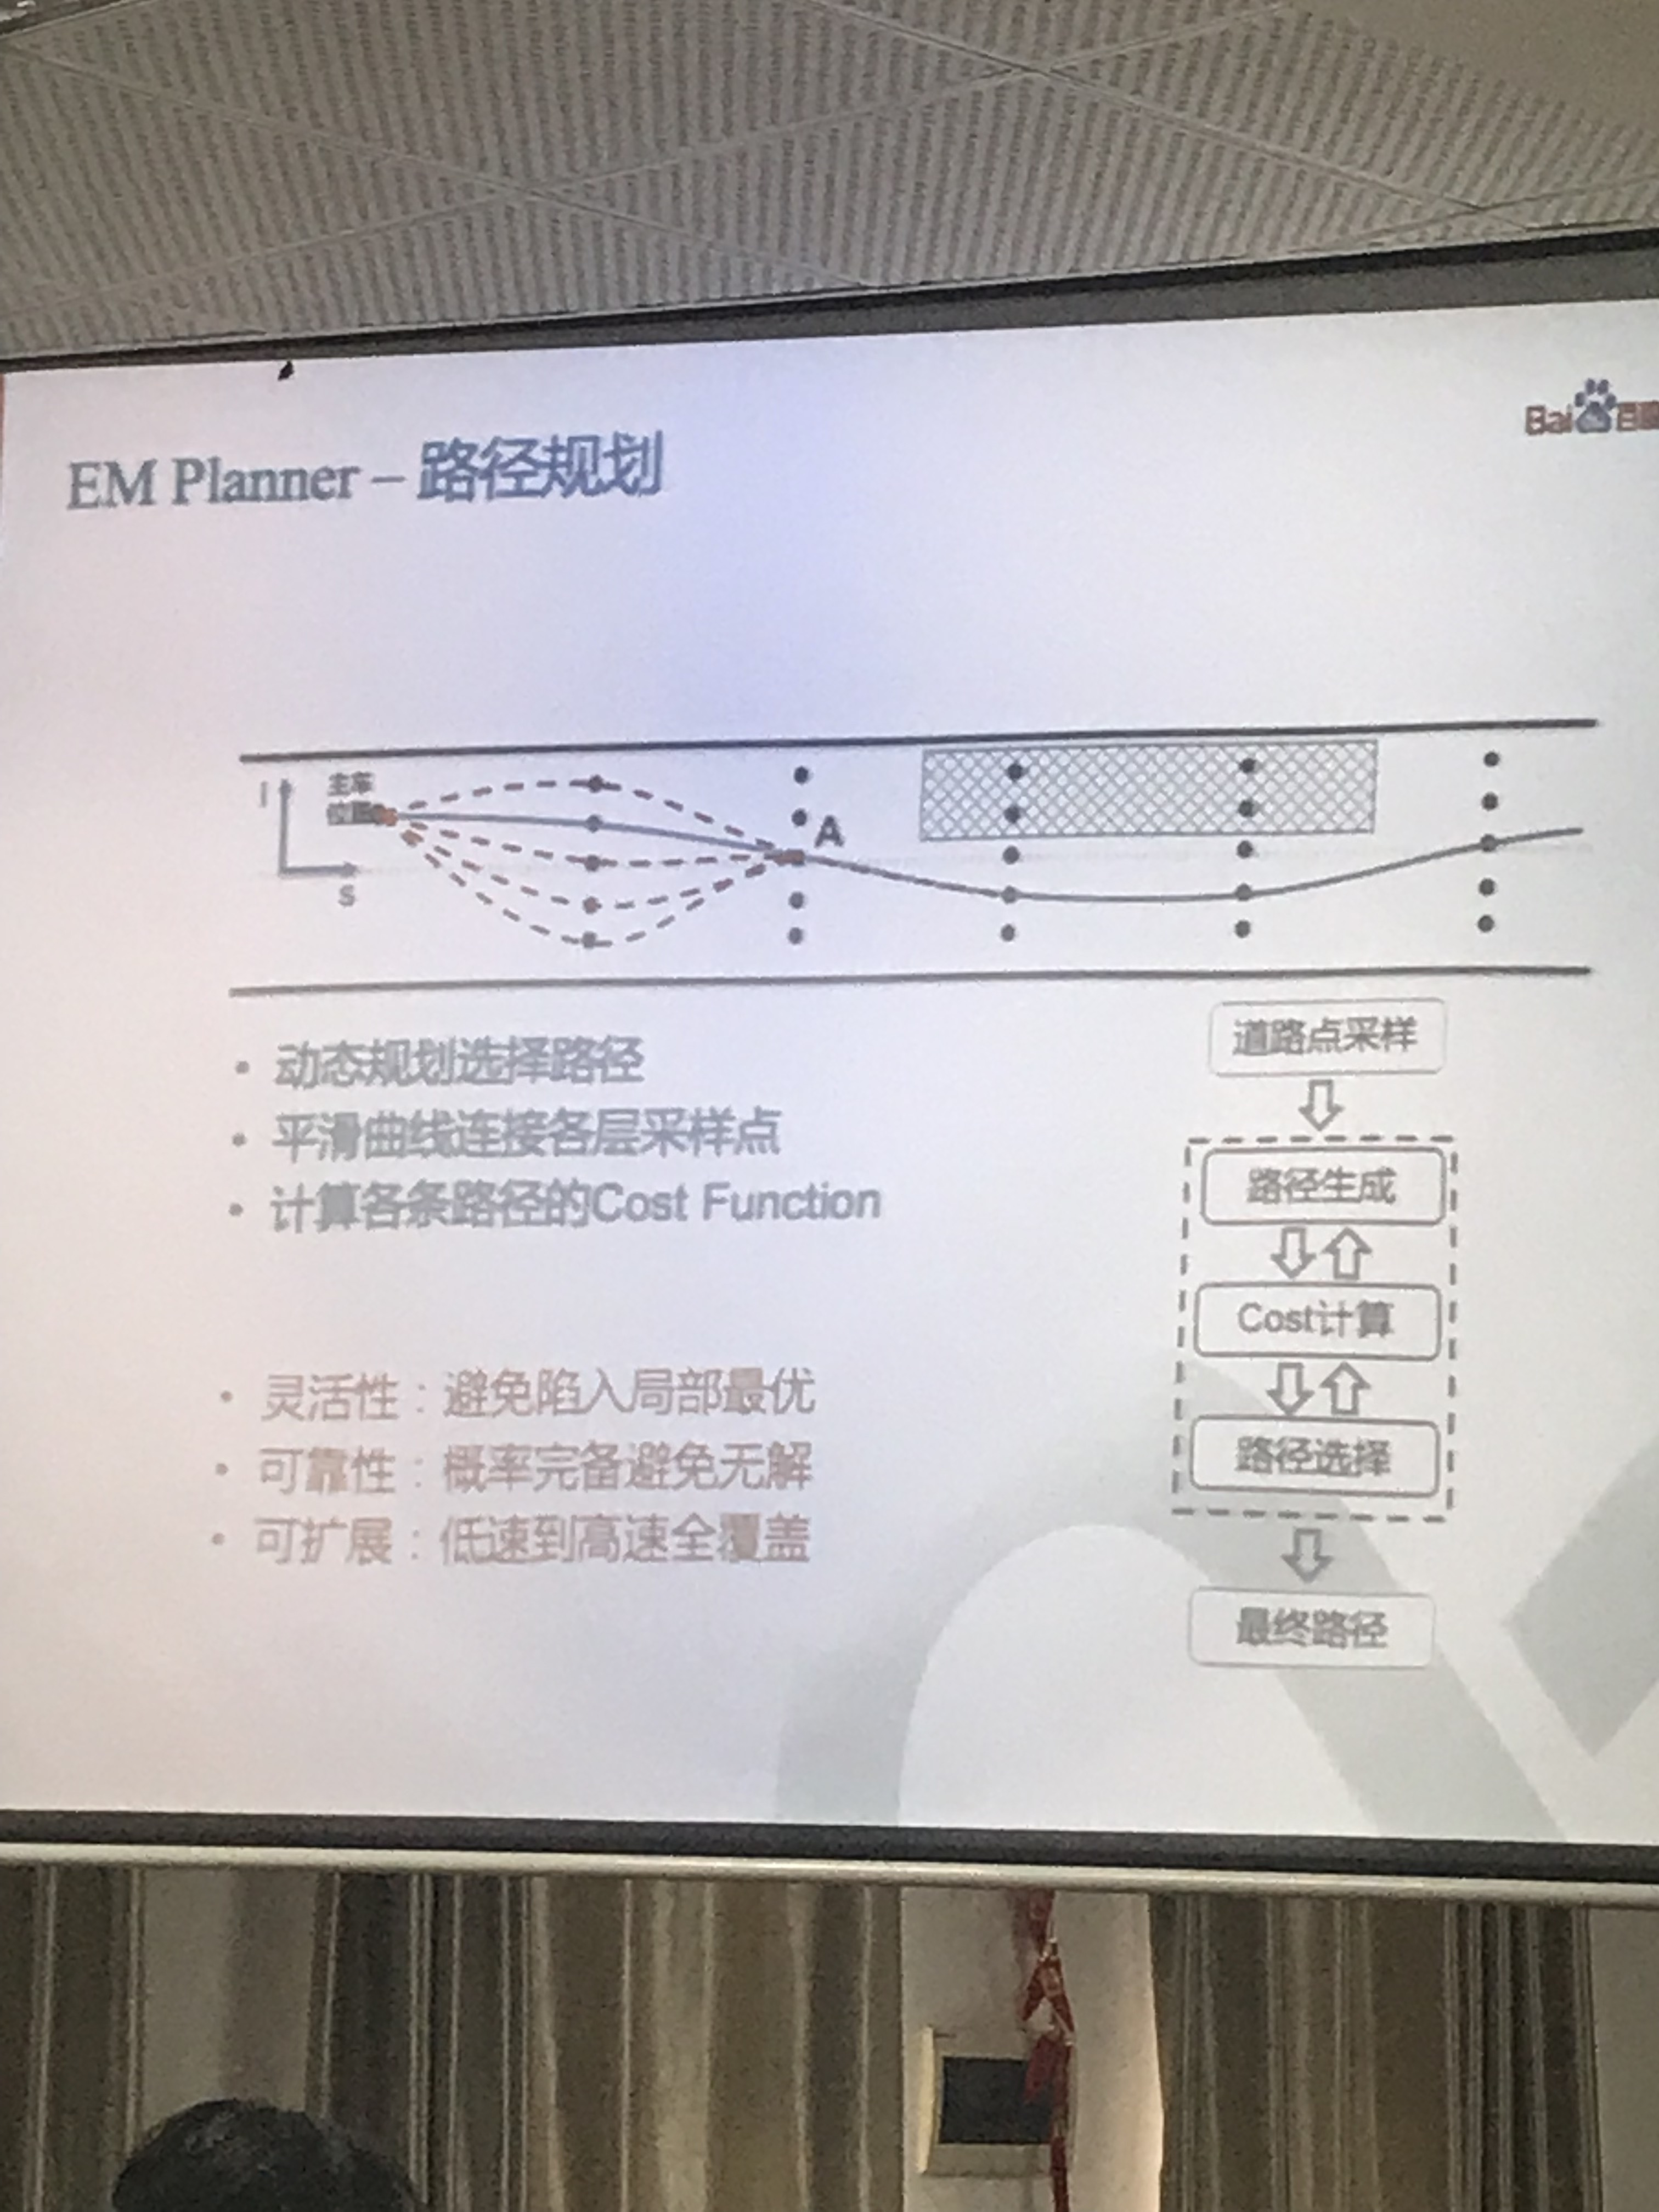

速度规划：ST图 ，停车，避让，跟随，超越，限速区

优化目标：冲击度（加速度导数）

1. EM迭代：较优结果，10HZ左右
2. Lattice Planner:横纵向规划

轨迹后处理：碰撞，车辆物理性能（加速度限制等）

问题：环境复杂，模块要求高

1. Apollo的环境感知

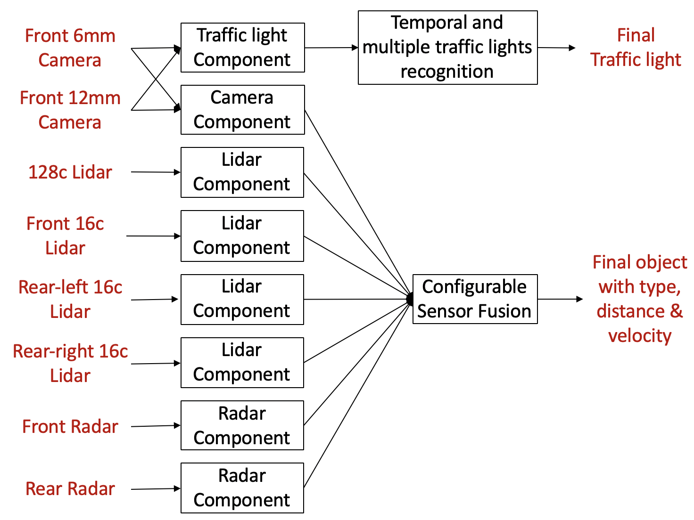

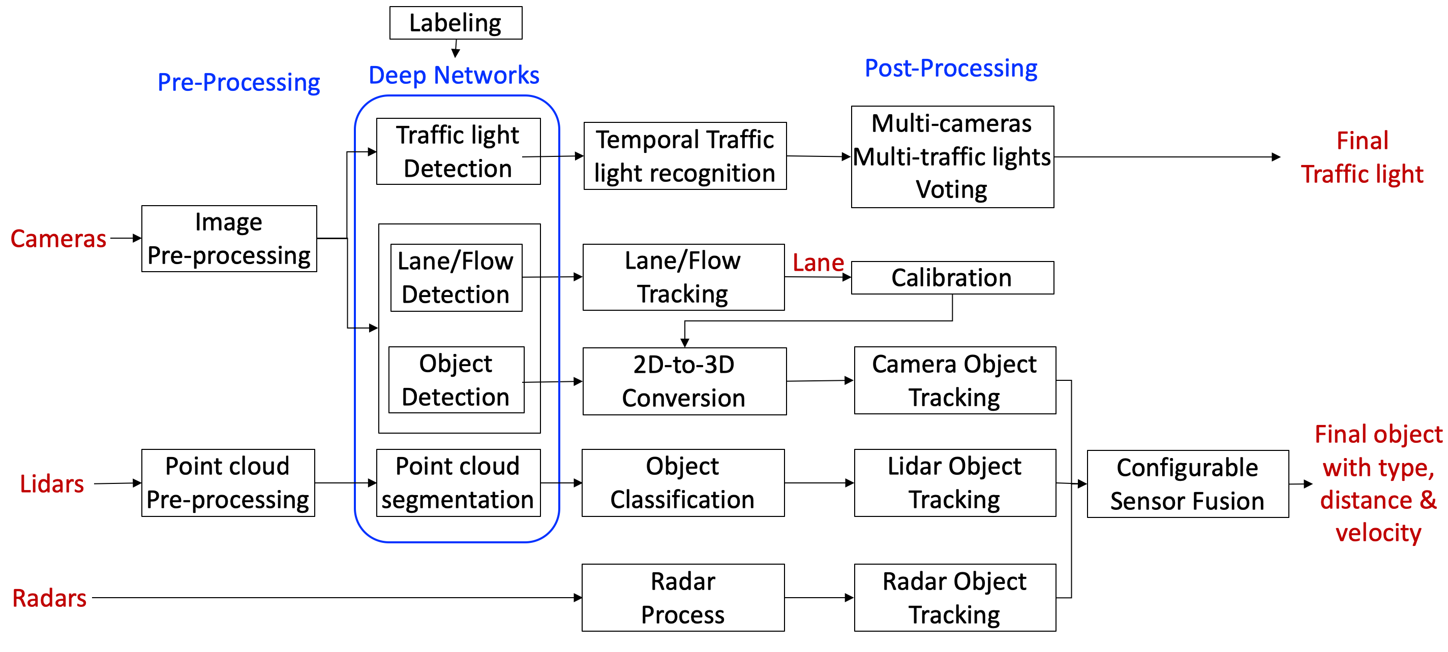

规划：

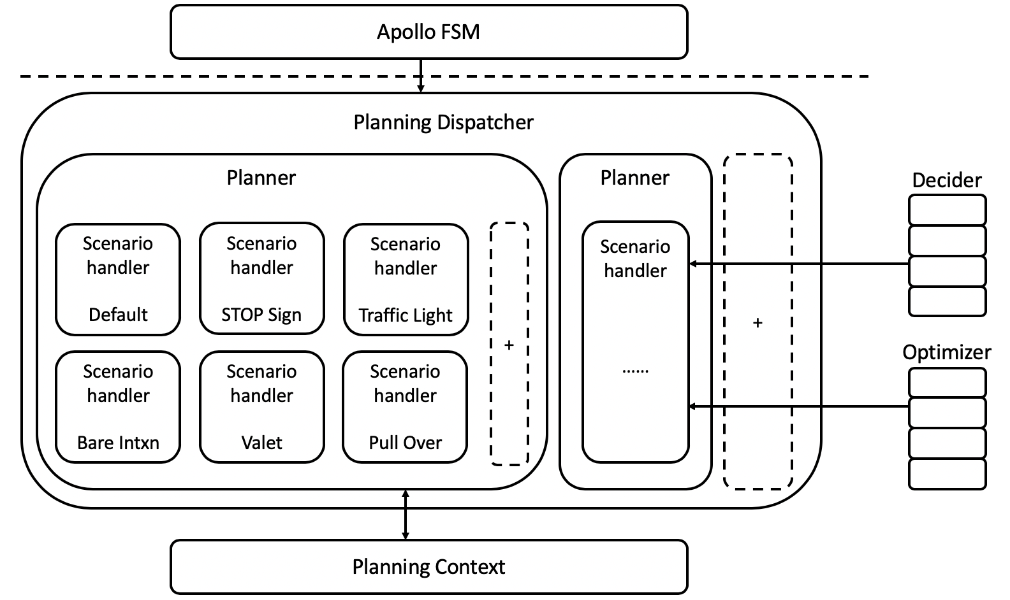

控制：

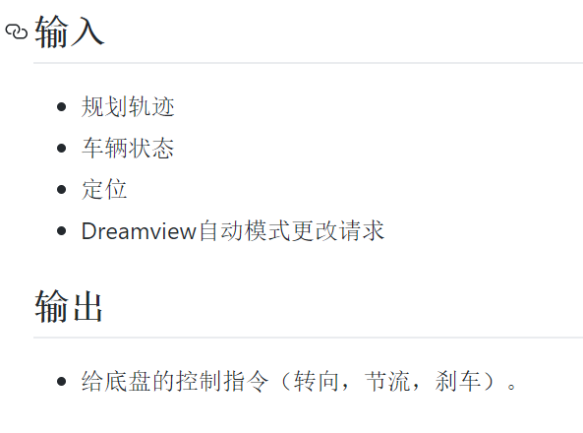

10． 毫米波雷达：目标有无，距离，速度（多普勒效应），方位

分类，全方位感知，无法识别物体类型，颜色，形状

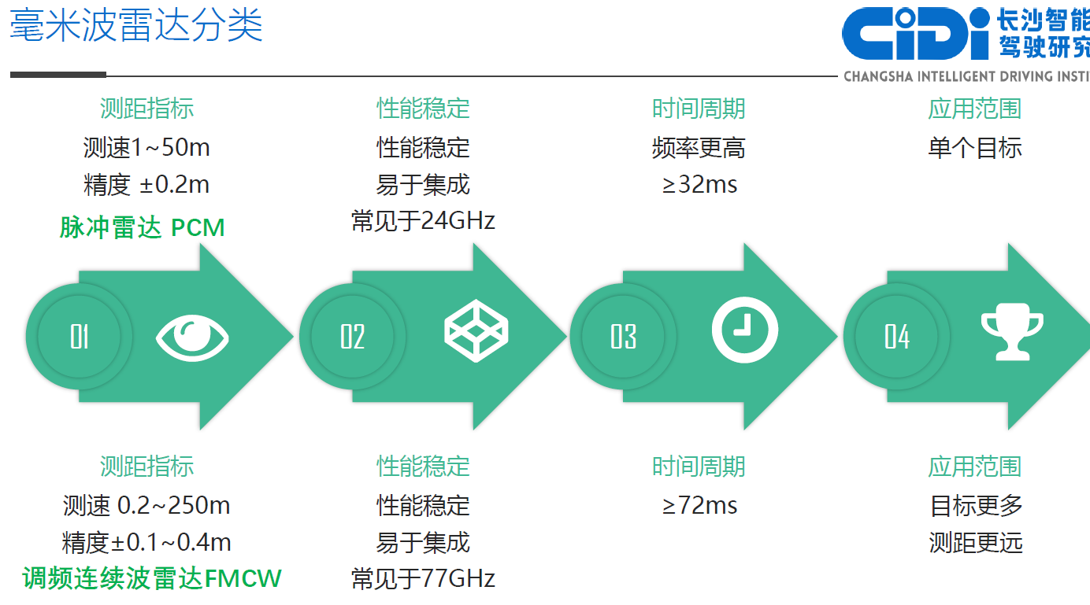

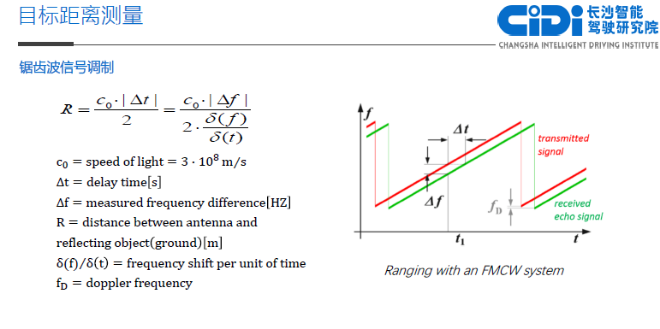

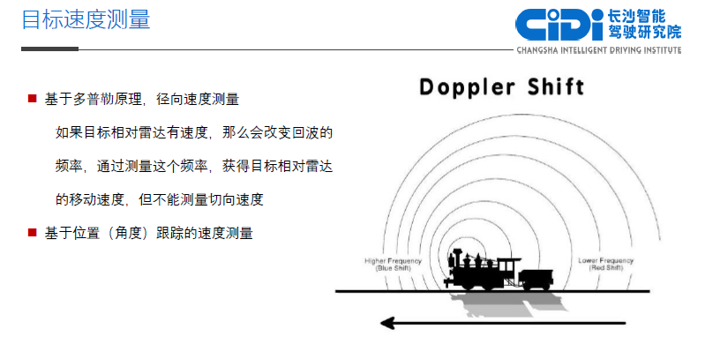

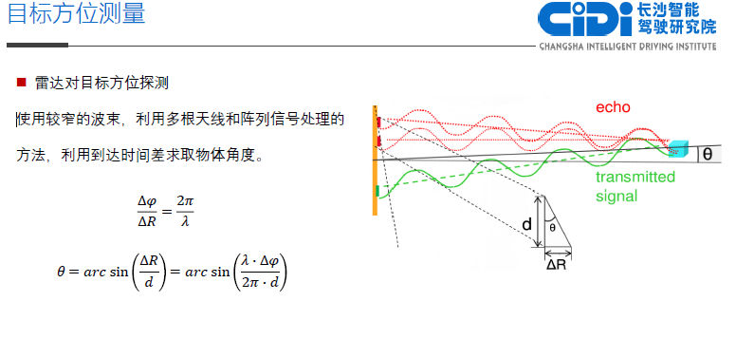

1. 激光雷达

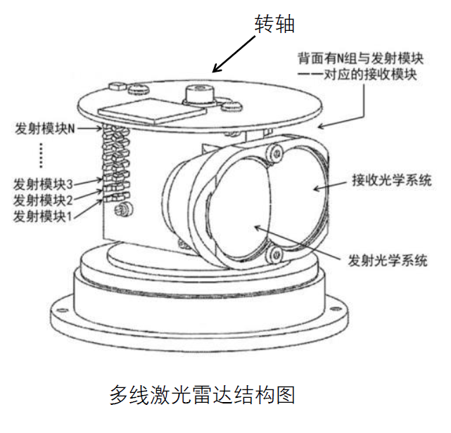

优点：

精度高，全天时、准全天候，获取信息丰富，直接获得距离信息

缺点：雨雾有干扰（若有扬尘，则认为前方为一堵墙），数据量大，成本高

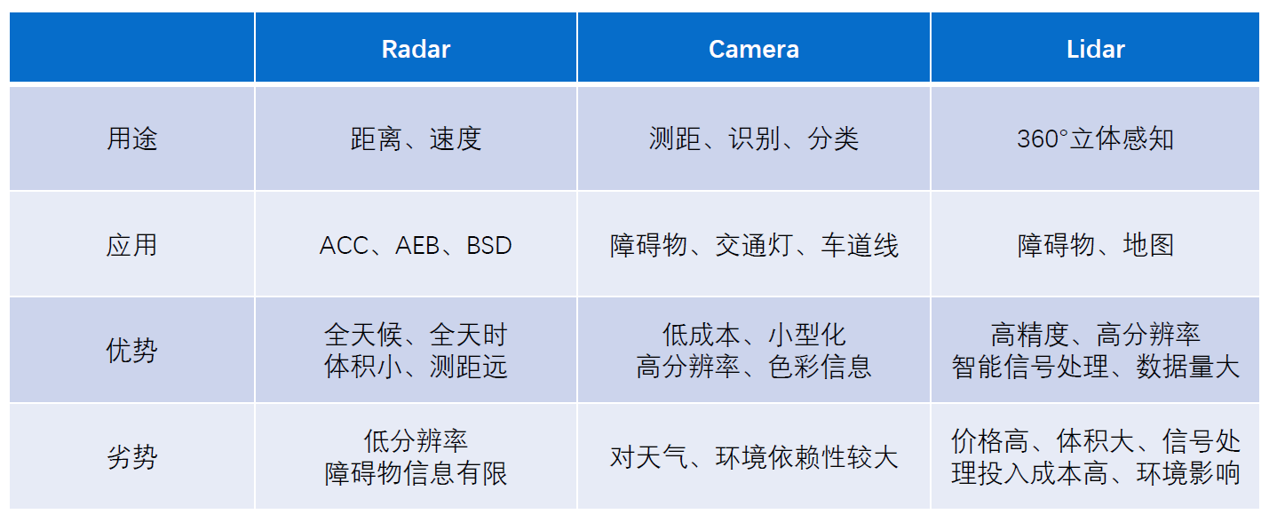

11.纵向动力学控制

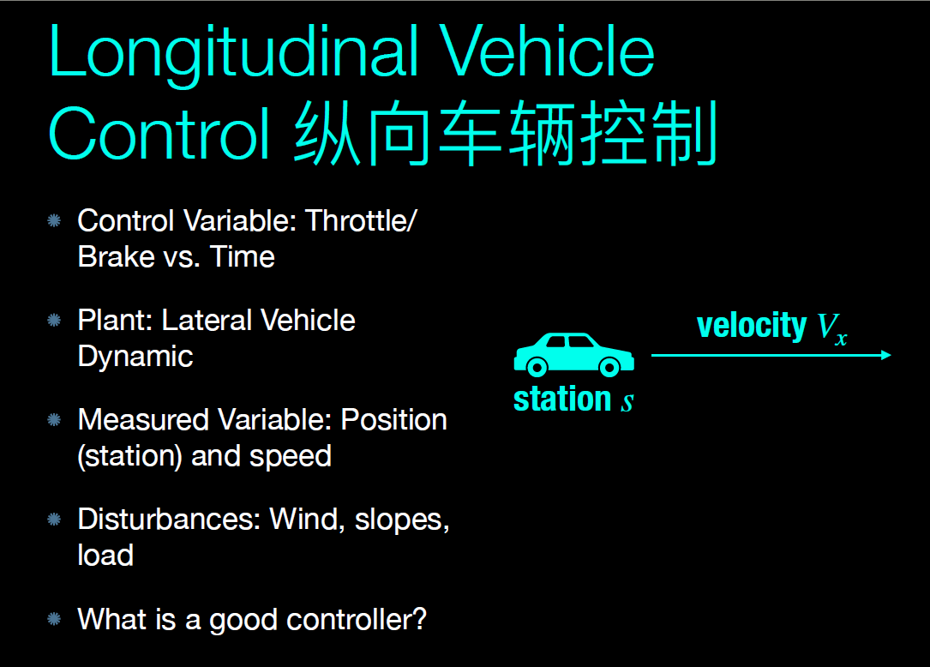

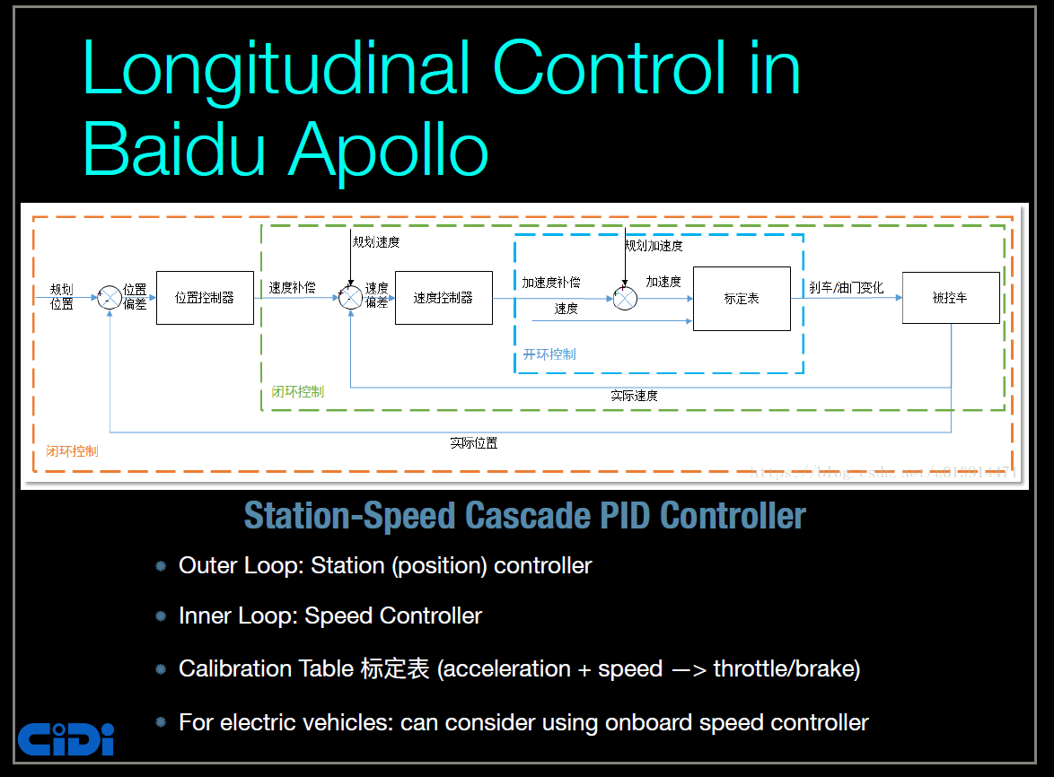

1. 横向动力学控制：

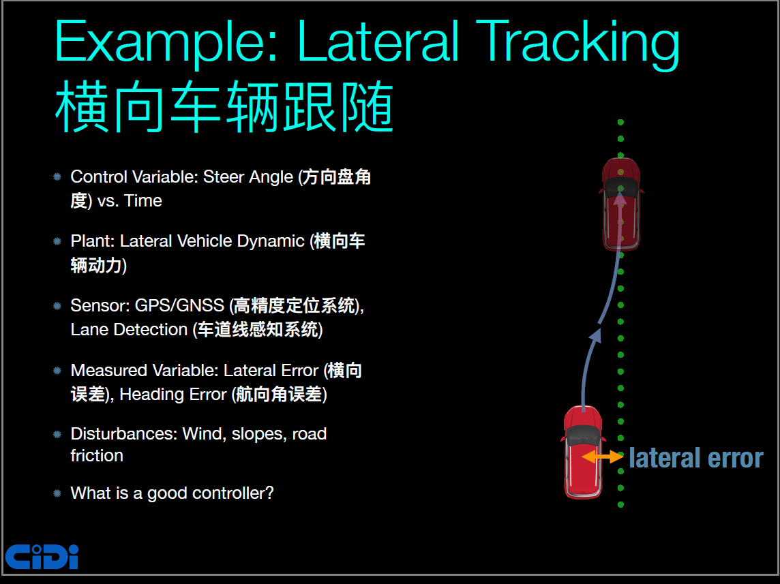

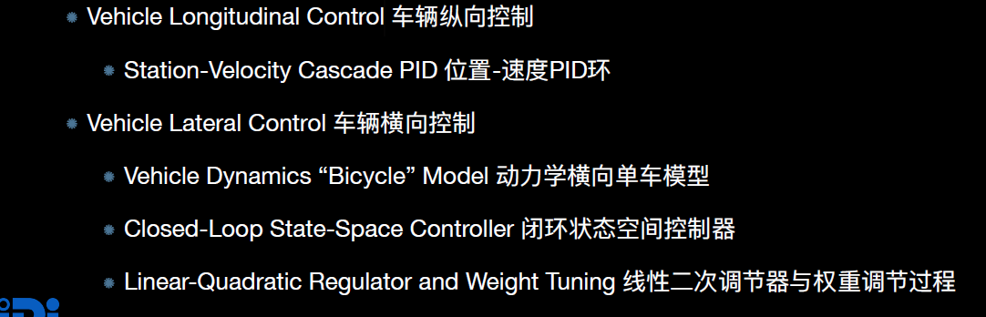

1. 安装teamviewer
2. Linux 常用命令

sudo dpkg -i ….deb

若要安装附带软件 sudo apt-get install-f

1. 访问小车

ssh [cidi@192.168.1.102](mailto:cidi@192.168.1.102)( ifconfig 查看ip)

15.docker 常用命令